C++test针对Keil 5项目STM32F091RCTx系列单元测试调试
操作系统：WIN7 64
编译器：keil 5，armcc 5.04
芯片系列：STM32F091RCTx
测试工具：C++test 10.3
调试过程：
- 定制运行时库
修改C++test安装目录[CPPTEST_DIR]\Parasoft\C++test\10.3\engine\runtime\src\transport下CppTestTransportRS232STM32F103ZE.c文件内容，主要修改串口通信内容。该文件修改的内容为：
- 修改/*#include "../../INC/ST/STM32F10x/stm32f10x.h"为项目下的stm32f10x.h，如: #include "C:\Users\Gokhan\Desktop\SampleProject\Drivers\CMSIS\Device\ST\STM32F0xx\Include\stm32f0xx.h"

2）将宏定义
#define USART_FLAG_TXE ((u16)0x0080)
#define USART_FLAG_RXNE ((u16)0x0020)
修改为：
#define USART_FLAG_TXE ((uint16_t)0x0080)
#define USART_FLAG_RXNE ((uint16_t)0x0020)

3）将localRsSendInternalByte()函数的
while (!(USARTx->SR & USART_FLAG_TXE));
USARTx->DR = (byte & 0x1FFU);
修改为：
while (!(USARTx->ISR & USART_FLAG_TXE));
USARTx->TDR = (byte & 0x1FFU);

4）将localRsRecvInternalByte()函数的
while (!(USARTx->SR & USART_FLAG_RXNE));
*pByte = ((unsigned char)(USARTx->DR & 0x1FFU));
修改为：
while (!(USARTx->ISR & USART_FLAG_RXNE));
*pByte = ((unsigned char)(USARTx->RDR & 0x1FFU));

修改后的文件如下链接：
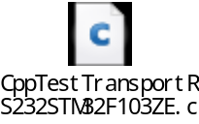

- 修改项目堆栈大小
将项目startup_stm32f091xc.s设置的堆栈进行大小修改：
Stack_Size EQU 0x00200修改为Stack_Size EQU 0x001400
Heap_Size EQU 0x00200修改为Heap_Size EQU 0x001400
- Keil下配置的debug模式为ULINK2，并非Simulator，并在Initialization File输入.\cpptest.ini

- 新建“运行时-自定义 重新定位ARM编译工具C语言库”以创建void _sys_exit(int return_code)函数
右键项目->新建->其他，选择C++test->“运行时-自定义 重新定位ARM编译工具C语言库”，如下图所示：
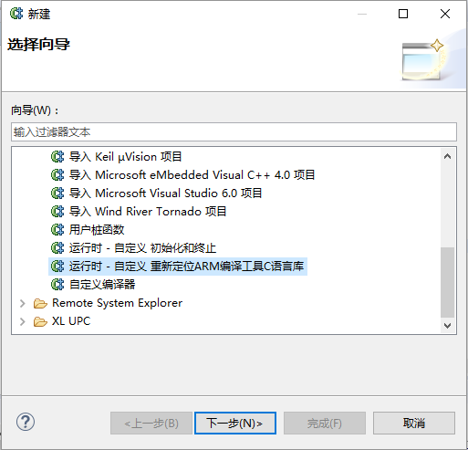
完成后，在重新定位ARM编译工具C语言库文件cpptest_retgt.c下新建fputc()函数，解决Error: L6915E: Library reports error: __use_no_semihosting was requested, but a semihosting fputc was linked in问题，如下图所示：
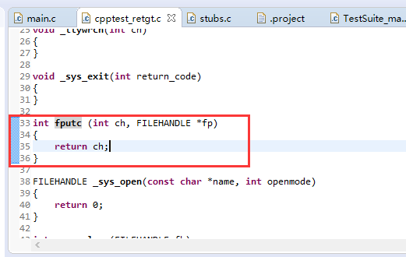
- 新建“运行时 – 自定义初始化和终止”函数
右键项目->新建->其他，选择C++test->“运行时 – 自定义初始化和终止”，如下图所示：
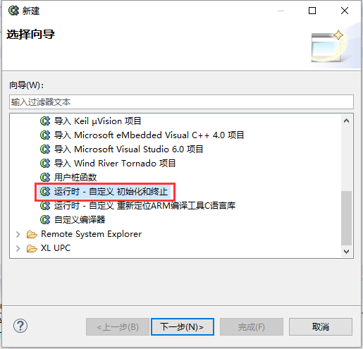
将项目main()函数硬件初始化函数拷贝到CppTest_Initialize(void)内，运行测试时进行硬件初始化，如下图所示：
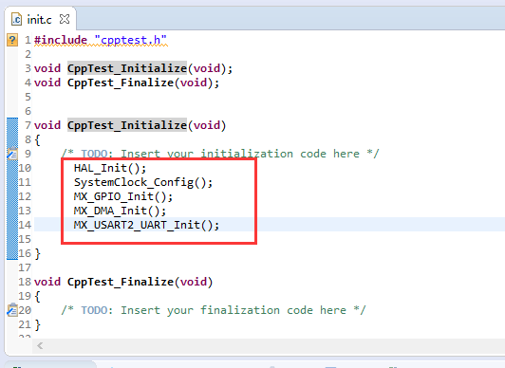
- 修改运行单元测试的测试配置“Run Keil uVision Tests - ULINK2 (UART)”
1）测试配置下插装功能修改为：
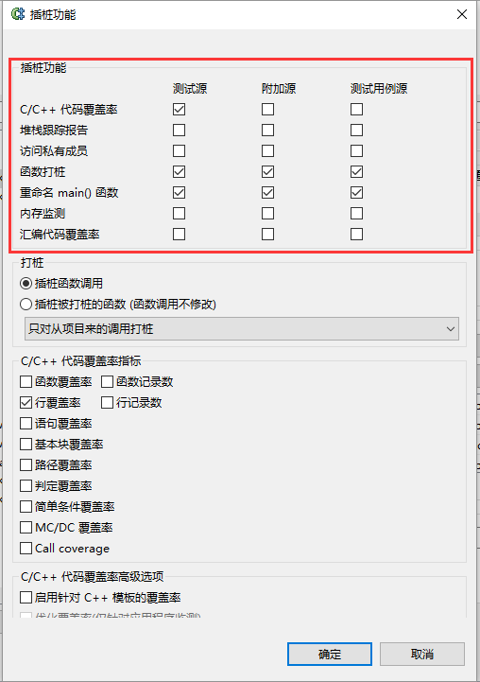
2）测试配置uVision IDE executable file 设置为keil启动路径，如：C:\Keil_v5\UV4\UV4.exe
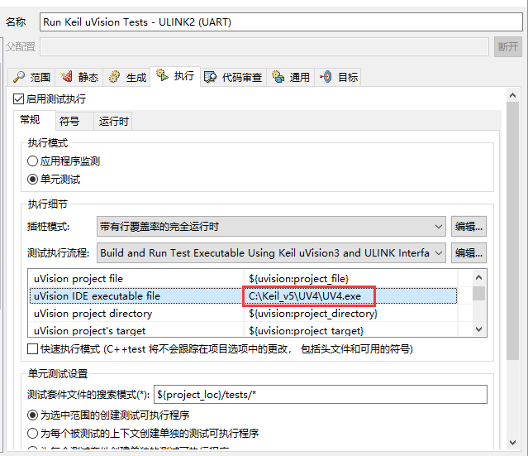
根据项目实际情况修改目标机端口、主机端口、波特率、字节大小、停止位等等，如下图所示：
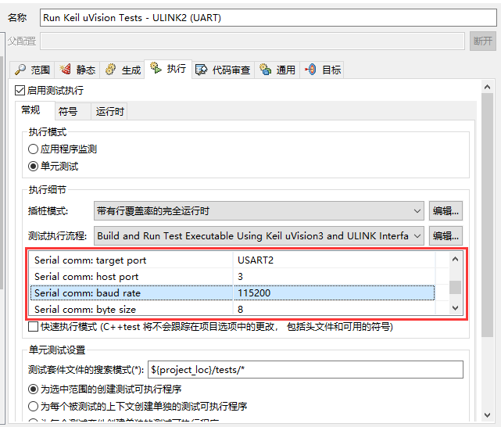
【特别注意：客户项目串口通信开始使用的波特率为1200，将测试配置的波特率也设置为1200后，由于速度不够，读取的数据不完整，导致用例执行完后测试日志没有数据，后来将项目串口通信波特率和测试配置波特率都修改为115200，问题解决】。

